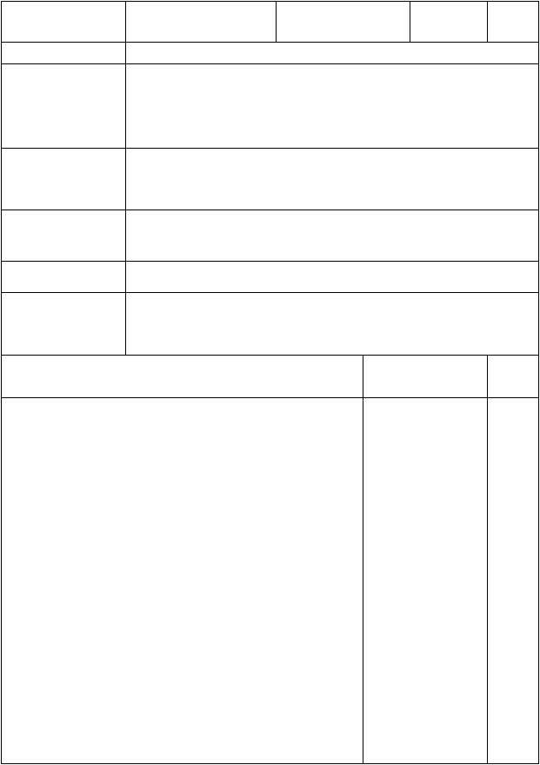
授课日期
2010.09.06
2
授课时数
授课形式 讲 授
授课章节名称
教学目的
导论
了解外贸单证的基本含义；
了解外贸单证在外贸业务中的作用； 掌握进出口单证的操作程序； 掌握单证工作的基本要求。
教学重点、难点 外贸单证的种类； 单证工作的基本要求。
更新、补充、
删节内容
更新：进出口单证的操作程序。
课外作业
预习第一章
课后体会
进出口单证是外贸业务的核心和关键部分。本课程学习的总体目标在于
锻炼学生分析制作单证的基本能力，熟练应用外贸常用英语的 能力。
授课主要内容或纲要
使用教具、挂图
或其他教学手段
阐述本科成学习的基本要求： 1. 需熟练掌握国际贸易实务
的基础知识； 熟悉外贸单证中常用的英语词汇，要求能英译
时间
分配
15
5
汉；2.学习中需要每位同学自己动 3. 本课程侧重实际制单练
习，手制单。 导论 外贸单证概述 0.1 一、外贸单证的含义和作用外贸单证：在进出口业务中应用的单据与证 1. 书。2. 外贸单证的作用：
）1 履约证明； 代表货物 ）2．

授课主要内容或纲要
使用教具、挂图
或其他教学手段
时间
分配


险五、报关 六、进口索赔
章。
本章小结布置作业：预习第一
二、外贸单证的种类 按国际商会的划分方法：金融单据和商 | 15
业单 1. 据 2. 按使用频率划分：基本单据和随附单据 3. 》  划分：运输单据、保险单据、按《UCP600 商业发票、其他单 | 15
据 三、单证工作的重要性 0.2 出口单证的流转和操作一、 | 10
出口单证工作的基本要求 制单的要求：正确、完整、及时、 | 15
简明、整*洁 二、出口单证的操作程序 1.信用证的审核与修 | 15
改 缮制出口单证 2. 进口单证的申领和操作 0.3 一、申领进 | 5
口许可证 二、申请开立信用证 三、租船订舱 四、投保货运

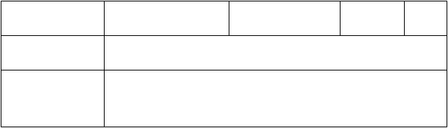
授课日期
2010.09.09
2
授课时数
授课形式 讲 授
授课章节名称
信用证第一章 1.1 信用证的定义与种类
教学目的
理解信用证的基本含义； 理解信用证的种类；
熟练掌握信用证使用的主要程序；

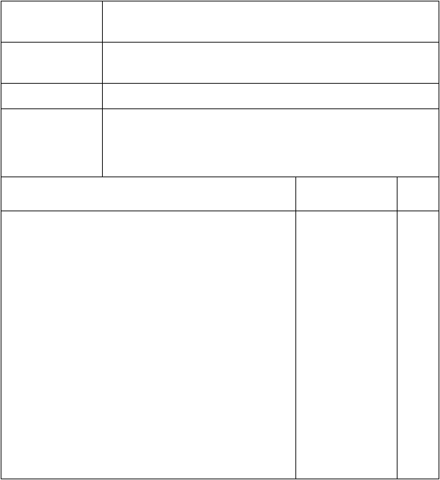
教学重点、难点 信用证的特点；信用证使用的主要程序。

更新、补充、 无
删节内容

课外作业课后体会
复习：信用证的特点及其使用的主要程序。

信用证是目前外贸业务中的常用的支付方式。其操作过程和环节相比汇 付和托收而言也比较复杂。需要理解信用证的根本含义，熟练掌握信用 证的流转程序，相关当事人及其常用英语。课程教学中需 加强训练。

授课主要内容或纲要
回顾外贸单证的种类和制单要求。 第一章 信用证 信用证的定义与种类 1.1 一、信用证的定义 ***银行对受益人作出的有条件的付款约定或承诺。 二、信用证的特点
- 开证银行承担首要付款责任 即第一性付款责任 2.信用
证是一项自足文件 一经开立即独立于合同 3. 信用证业务是纯单据业务 要求：单证一致，单单一致。表面上不能有差异。

使用教具、挂图 时间或其他教学手段 分配

5
5 15

授课主要内容或纲要
使用教具、挂图
或其他教学手段
时间
分配


三、 信用证的种类 1.不可撤销与可撤销信用证 即期和远
期信用证 2.3.保兑信用证 4.可转让信用证 5.循环信用证 6. 背对背信用证 对开信用证 7.8.红条款信用证 信用证的当事人及收付程序 四、（一）信用证的当事人 开证申请人 1. 开
35
25
5
证行 2. 受益人 3. 4. 通知行 议付行 5.付款行 6. 偿付行
7.保兑行8. 其他当事人9.（二）信用证收付的一般程序 ．进口方申请开立信用证； 12.开证行开立信用证，寄交通知行； 3.通知行转递信用证给受益人；
受益人审证，发货，议付；4. 5.议付行审核，买单付汇给出口方； 议付行向开证行索偿；6. 开证行审单，付款给议付行；
7. 开证行通知进口方付款赎单；8. 9.进口方付款，赎单，提货。
总结，安排课后复习

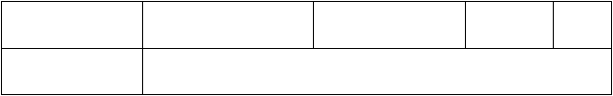
授课日期
2010.09.13
2
授课时数
授课形式 讲 授
授课章节名称
1.2 阅读信用证

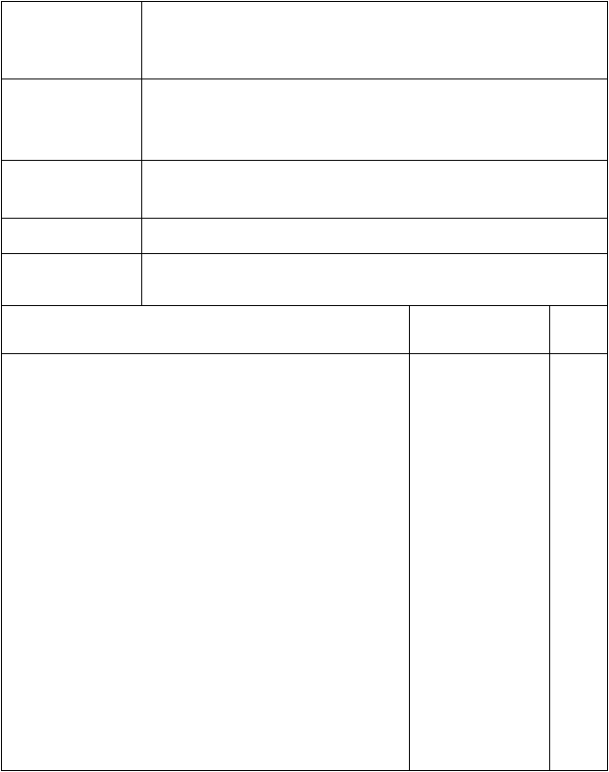
教学目的 了解信用证的主要内容； 熟练掌握信用证中常用的相关的英文词汇；

教学重点、难点 信用证中常用的相关的英文词汇

更新、补充、 删节：SWIFT 信用证修改的相关项目

删节内容

课外作业课后体会
复习本节内容，熟记信用证中相关英文词汇。

通过初步学习信用证主要内容，学生对信用证的当事人和信用证中的相 关条款有初步了解。需要加强练习巩固。

授课主要内容或纲要
复习上节中：信用证的当事人，信用证收付的一般流转程 序。
1.2 阅读信用证 的主要内容一、信用证的关系人 1. 开证人
- 受益人开证行 3. 4. 通知行 议付行 5.6. 付款行 二、信用证的议付有效期和到期地点 直接写明到期日和到期地点 1. 等方式表达信用证有 2. 、“交单日期”以“汇票日期” 效期限

使用教具、挂图 时间或其他教学手段 分配

5
10
10

授课主要内容或纲要
使用教具、挂图
或其他教学手段
时间
分配

复习本节内容，熟记信用证中相关英文词汇。
三、金额与币制 |  | 60
四、汇票条款 |  | 5
五、货物说明
货名、品质、数量、单价、价格术语等。
六、单据条款
七、装运条款 1. 装运期
2. 分运/转运
八、特别条款
1. 佣金和折扣 2. 费用
3. 议付与索偿
九、开证行的保证文句
十、跟单信用证统一惯例文句 本小节内容汇总 | 安排作业：

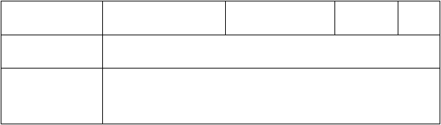
授课日期
2010.09.16
2
授课时数
授课形式 讲 授
操 作
授课章节名称
1.2 阅读信用证（续）
教学目的
熟练掌握信用证的基本内容；

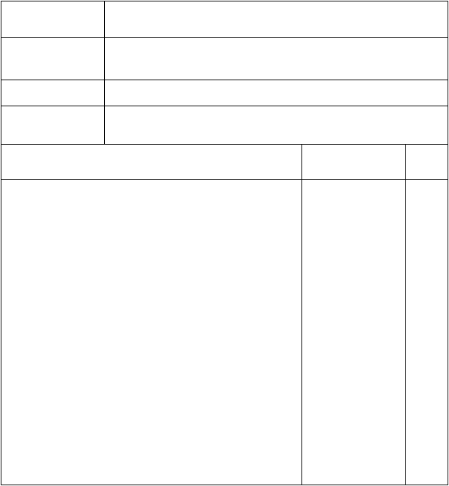
教学重点、难点 阅读信用证条款，掌握涉及的基本内容。

更新、补充、删节内容
课外作业课后体会

复习本节内容

熟练阅读信用证条款是整个课程学习需要掌握的基本功。通过阅读练 习，学生对信用证内容有了初步认识。

授课主要内容或纲要
复习上节中内容： 信用证的主要内容； 信用证的主要内容
（续） 1.2 熟练阅读信用证中的各种英文条款 操作练习： 阅读信用证条款，掌握信用证的主要内容。 安排作业：复习本节内容，熟练阅读信用证

使用教具、挂图 时间或其他教学手段 分配
5
40
40
5

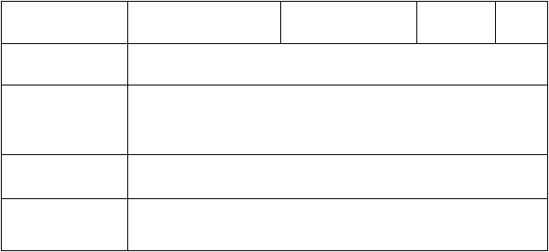
授课日期
2010.09.27
2
授课时数
授课形式 讲 授
操 作
授课章节名称
1.3 SWIFT 信用证（续）
教学目的
了解信用证的分类； 熟练掌握信用证的基本内容；
熟练阅读信用证。
教学重点、难点 阅读信用证，掌握涉及的基本内容。
更新、补充、
删节内容
删节：1.5 跟单信用证统一惯例

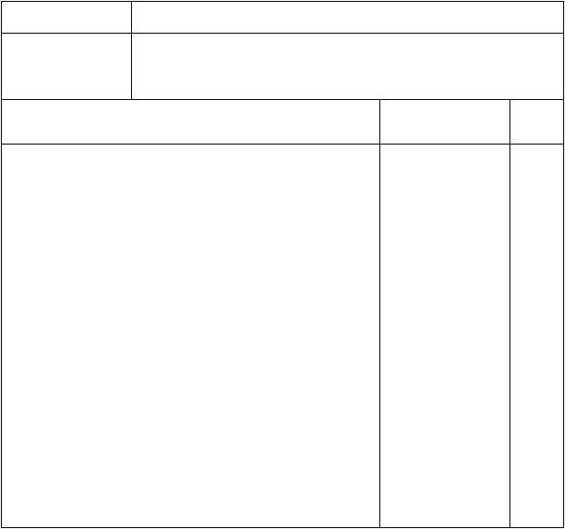
课外作业课后体会
复习本节内容，熟练阅读信用证

熟练阅读信用证（包括电开本和信开本），并了解电开本信用证的常见格式和项目号，是整个课程学习需要掌握的基本功。通过阅读练习，学 生对信用证内容有了初步认识。

授课主要内容或纲要
复习上节中内容： 信用证的主要内容； SWIFT 信用证的常见项目与表示方法。 1.3 SWIFT 信用证信用证实例解析SWIFT 一、
阅读信 SWIFT 根据常见项目与表示方法，信用证的格式、 用证。

使用教具、挂图 时间
或其他教学手段 分配

5
40

授课主要内容或纲要
使用教具、挂图
或其他教学手段
时间
分配

二、信用证的种类 跟单与光票信用证 1. 2.不可撤销与可撤
销信用证 付款、承兑、议付信用证 3. 4.即期和远期信用证
40
5
5.保兑与不保兑信用证 6.可转让与不可转让信用证 7.几类
特殊信用证：假远期信用证、循环信用证、预支信用证、对背 信用证、对开信用证、备用信用证等。 安排作业： 复习本节内容，熟练阅读信用证

授课日期
2010.09.30
2
授课时数
授课形式 操 作
授课章节名称
1.4 信用证的内容
教学目的
熟练掌握信用证的基本内容； 熟练阅读信用证。

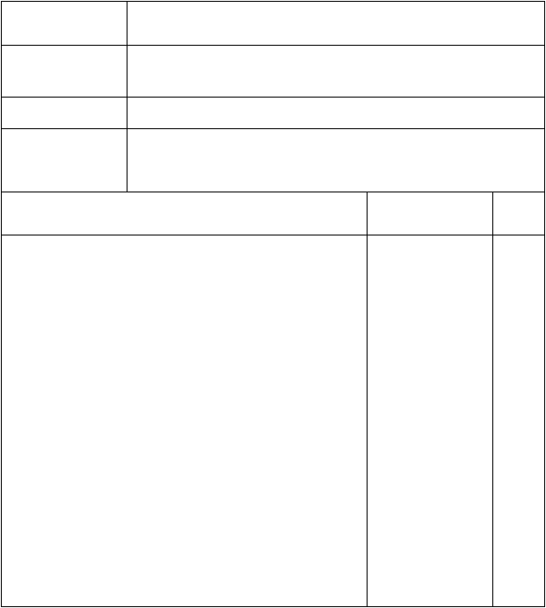
教学重点、难点 阅读信用证，掌握涉及的基本内容。

更新、补充、 删节：1.5 跟单信用证统一惯例

删节内容

课外作业课后体会
复习本节内容，熟练阅读信用证

熟练阅读信用证（包括电开本和信开本），并了解电开本信用证的常见格式和项目号，是整个课程学习需要掌握的基本功。通过阅读练习，学 生对信用证内容有了初步认识。

授课主要内容或纲要
SWIFT 复习信用证的常见项目与表示方法。 1.4 信用证的主要内容 一、信用证的到期日和到期地点，常见条款 直接写明到期日和到期地点 1. （1）信用证到期日和到期地点规定的规范）信用证到期日和到期地点的几种规定情况（2 、“汇票日期”等方式表达信用证有以“交单日期”2.效期限的条款 举例说明信用证中的各种条款

使用教具、挂图 时间
或其他教学手段 分配

5
25

授课主要内容或纲要
使用教具、挂图
或其他教学手段
时间
分配


二、信用证的关系人 1. 开证人 信用证中常见的表示开证人
的词语 2. 受益人信用证中常见的表示受益人的词语 开证行 3. 信用证中常见的表示开证行的词语 通知行 4. 通知行
55
5
的含义与作用 5. 议付行议付行的含义，常见用语 付款行
6.付款行的含义，常见用语 保兑行 7. 保兑行的含义，在信
用证业务中的地位与作用 安排课后复习

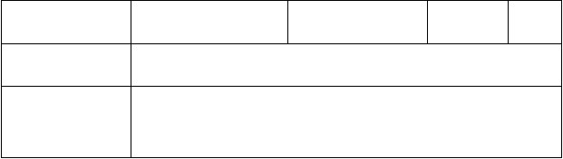
授课日期
2010.10.09
2
授课时数
授课形式 操 作
授课章节名称
信用证的内容（续）1.4
教学目的
熟练掌握信用证的基本内容； 熟练阅读信用证。

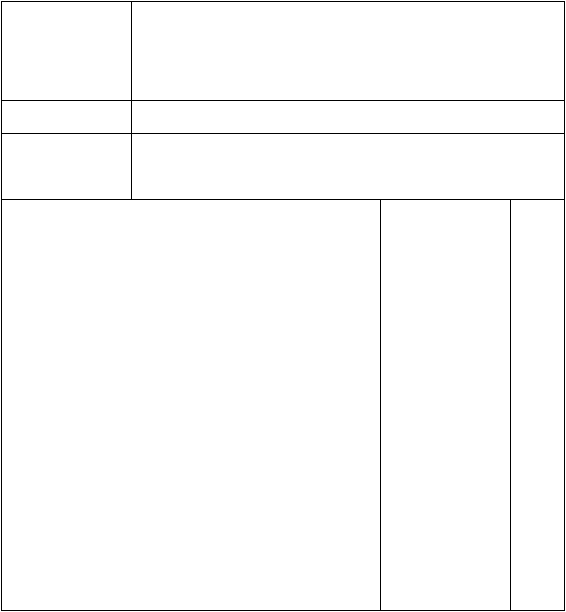
教学重点、难点 阅读信用证，掌握涉及的基本内容。
更新、补充、
删节内容
删节：1.5 跟单信用证统一惯例
课外作业
复习本节内容，熟练阅读信用证
课后体会
熟练阅读信用证（包括电开本和信开本），并了解电开本信用证的常见
格式和项目号，是整个课程学习需要掌握的基本功。通过阅读练习，学 生对信用证内容有了初步认识。
授课主要内容或纲要
使用教具、挂图
或其他教学手段
复习 信用证的常见项目与表示方法。SWIFT
信用证的主
要内容（续）1.4 三、金额与币制 金额是信用证中的核心内容
1.2.金额与币制的表达方式 四、汇票条款 是否有要求出具汇票的条款 1.
2.信用证中对汇票条款的具体表达方式
时间
分配
5
80

授课主要内容或纲要
使用教具、挂图
或其他教学手段
时间
分配


五、货物说明货名、品质、数量、单价、价格术语等。 六、
单据条款常见的单据条款举例说明。 七、装运条款 1.装运期 的解释 1）ON OR ABOUT（ 的解释）（2BEFORE 与 AFTER
5
（3BEWEEN. FROM, TILL, 的 UNTIL, ）TO , . 解释
/2.分运转运）分运和转运的含义 1（ ISBP）对分运的单据规
定 2（ 3）常见的分运和转运条款 安排课后复习

授课日期
2010.10.10
2
授课时数
授课形式 操 作
授课章节名称
信用证的内容（续）1.4
教学目的
熟练掌握信用证的基本内容； 熟练阅读信用证。

教学重点、难点 阅读信用证，掌握涉及的基本内容。
更新、补充、
删节内容
删节：1.5 跟单信用证统一惯例
课外作业
复习本节内容，熟练阅读信用证
课后体会
熟练阅读信用证（包括电开本和信开本），并了解电开本信用证的常见
格式和项目号，是整个课程学习需要掌握的基本功。通过一一解释常见 信用证条款和规定，学生对信用证内容有了初步认识。
授课主要内容或纲要
使用教具、挂图
或其他教学手段
时间
分配
复习 SWIFT 信用证的常见项目与表示方法。 信用证的主
要内容（续） 1.4
（一）佣金和折扣处理 2
八、信用证特殊条款 条款说明；举实例。
1、佣金条款的形式、折扣条款的规定与
5
80

授课主要内容或纲要
使用教具、挂图
或其他教学手段
时间
分配

（二）费用 常见条款：费用的支付方； 费用发生地的确认；
费用项目与扣费条款的表现 （三）议付和索偿供议付银行和
5
寄单银行使用 （四）其他特殊条款举例 说明：对单据制作
的特殊要求，多在该项目体现。
九、开证行的保证 十、跟
单信用证统一惯例文句 安排课后练习：阅读教材中信用证范
例一

授课日期
2010.10.14
2
授课时数
授课形式 讲 授
授课章节名称
1.5 信用证的审核与修改
教学目的
进一步熟悉信用证内容； 掌握审核信用证中需要注意的要点

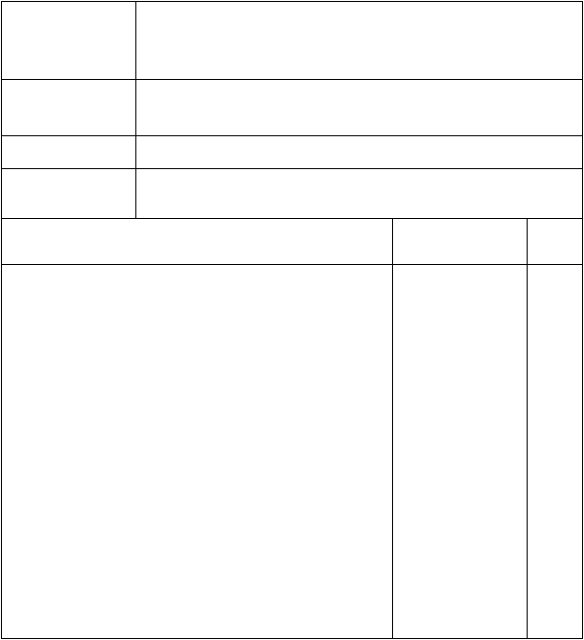
教学重点、难点 如何确定信用证中需要修改的部分
更新、补充、
删节内容
无
课外作业
熟练阅读信用证范例六
课后体会
通过对信用证范例的分析，学生对阅读信用证的总体操作有了更深的认
识。为下一课阅读信用证修改书打下了坚实基础。
授课主要内容或纲要
使用教具、挂图 时间
或其他教学手段 分配
简要回顾上几次课程内容，熟悉信用证中各项目的基本状
况。 信用证的审核与修改 1.5
一、信用证审核的主要内容 （一）开证银行 （二）信用证
的类型 特别注意：:confirmed 是否加具保兑 Transferable 是否可转让： （三）开证人
5
80

授课主要内容或纲要
使用教具、挂图
或其他教学手段
时间
分配


（四）受益人 逐字检查受益人名称、地址是否写错。***（五）
币制和金额 金额的增减、折扣与佣金的支付； 数量的增减和
5
金额增减的配合； （六）有效期和到期地点到期地点应规
定在出口方国内； **** （七）汇票条款即期汇票条款； 远期汇票条款； 假远期汇票条款； （八）分批装运和转运不允许分批时注意事项；L/C 允许分批时注意事项； L/CL/C 指定转船港口时的费用确认等注意事项； （九）装运港和目的港 （十）装运期的规定 ****关于双到期 （十一）货物描述 安排熟练阅读信用证范例六

授课日期
2010.10.18
2
授课时数
授课形式 讲 授
授课章节名称
1.5 信用证的审核与修改（续）
教学目的
掌握审核与修改信用证中需要注意的要点

教学重点、难点 如何确定信用证中需要修改的部分
更新、补充、
删节内容
无
课外作业
进一步熟练阅读信用证范例六
课后体会
通过对信用证修改书范例的分析，学生对审核信用证有了更深的认识。
为下一课阅读信用证的课堂练习打下了良好基础。
授课主要内容或纲要
使用教具、挂图 时间
或其他教学手段 分配
回顾和复习信用证中的单据条款 信用证的审核与修改（续）
1.5 一、信用证审核的主要内容 （十二）单据要求 。检查以下相关单据的要求，并确认是否需要修改 L/C 1.商业发票装箱单 2. 提单 3. 4.保险单 5.产地证 普惠制产地证 6. 检验证
7.
5
30

授课主要内容或纲要
使用教具、挂图
或其他教学手段
时间
分配

8.受益人证书 9.装船通知 海关发票10.11.领事发票（十三）
交单期限 交单期限的规范***** （十四）跟单信用证统一惯例文句 二、信用证的修改 （一）信用证修改的流程规范（二） 修改信用证需注意的几个要点 1、一次提出； 2、有权拒绝修改书； 、务必经过原通知路线 3 4、不能部分接受或者部分
10
40 5
拒绝 三、阅读信用证范例六：信用证修改书 安排课后预习：
阅读信用证范例三

授课日期
2010.10.21
2
授课时数
授课形式 讲 授
授课章节名称
1.6 信用证阅读与审核业务练习
教学目的
熟练阅读信用证，为制单工作打下坚实基础

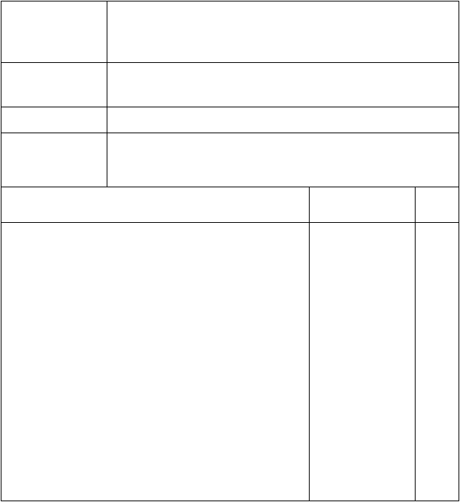
教学重点、难点 信用证中的单据条款和交单期限的要求
更新、补充、
删节内容
无
课外作业
复习信用证中常见的英文短语和词组
课后体会
本节课选择了一张新的信用证：信用证范例三。学生对不熟悉的单据条
款的灵活性明显欠缺，反映出学生对阅读信用证的变通还不够，需要加 强练习和理解。
授课主要内容或纲要
使用教具、挂图
或其他教学手段
简要复习信用证的基本内容。 复习 SWIFT 信用证的常见
项目代号和项目名称。 阅读信用证范例三： 掌握以下基本内容：
时间
分配
10
70
开证人； 受益人； 信用证号码； 开证日期； 信用证有效
期和到期地点；

授课主要内容或纲要
使用教具、挂图
或其他教学手段
时间
分配

装运港； 目的港； 装运期限； 分批和转船的要求；商品
数量和名称； 要求的单据名称；交单期限的规定； 信用证
10
的金额； 信用证数量和金额增减的规定；信用证特殊条款；
单据不符点的扣费； 贸易术语。 安排课后复习：
熟练信用证的关系人；信用证中要求的单据相关规定。

授课日期
2010.10.25
2
授课时数
授课形式 讲 授
授课章节名称
1.6 信用证阅读与审核业务练习（续）
教学目的
熟练阅读信用证，为制单工作打下坚实基础

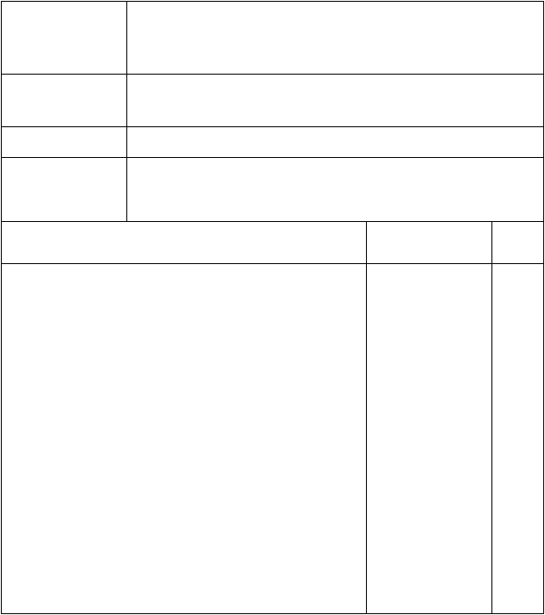
教学重点、难点 信用证中特殊条款的要求
更新、补充、
删节内容
无
课外作业
复习信用证中常见的英文短语和词组
课后体会
本节课选择了一张新的信用证：信用证范例八。学生对信用证阅读能力
得到提高，但是，对表现复杂或者页码超过一页的信用证，依然存在一 定的畏难情绪，需要在课程中加强信用证阅读训练。
授课主要内容或纲要
使用教具、挂图
或其他教学手段
时间
分配
简要复习信用证的基本内容。 阅读信用证范例八： 掌握
以下基本内容：
开证人； 受益人； 信用证号码； 开证日期； 信用证有效
期和到期地点；
5
80

授课主要内容或纲要
使用教具、挂图
或其他教学手段
时间
分配

装运港； 目的港； 装运期限；分批和转船的要求； 商品
数量和名称； 要求的单据名称； 交单期限的规定； 信用证的金额； 信用证数量和金额增减的规定； 信用证特殊条款；
5
单据不符点的扣费； 贸易术语。 安排课后复习： 熟练信
用证中特殊条款和扣费的相关规定。

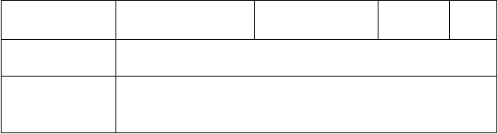
授课日期
2010.10.28
2
授课时数
授课形式 讲 授
授课章节名称
1.6 信用证阅读与审核业务练习（续）
教学目的
进一步熟练阅读信用证，为制单工作打下坚实基础

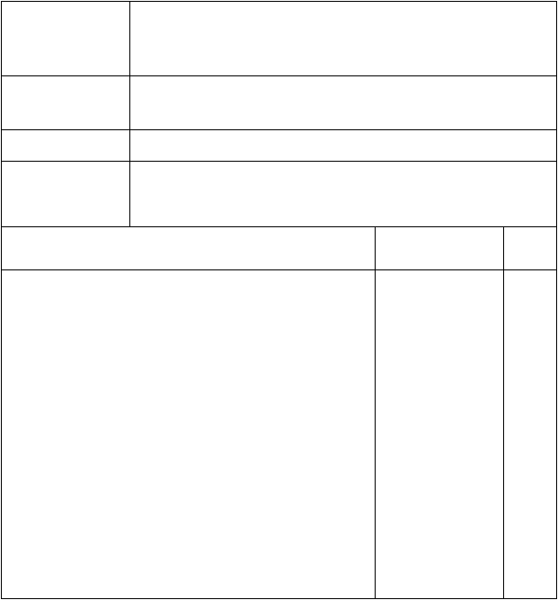
教学重点、难点 特殊信用证的表现形式
更新、补充、
删节内容
无
课外作业
复习信用证中常见的英文短语和词组
课后体会
本节课选择了一张新的信用证：信用证范例七。学生对信用证阅读能力
得到提高，但是，灵活性依然有待提高，需要在课程中加强信用证审核 和阅读训练。
授课主要内容或纲要
使用教具、挂图
或其他教学手段
时间
分配
简要复习信用证的基本内容。 阅读信用证范例七： 掌握
以下基本内容：
开证人； 受益人； 信用证号码； 开证日期； 信用证有效
期和到期地点；
5
80

授课主要内容或纲要
使用教具、挂图
或其他教学手段
时间
分配

装运港；目的港； 装运期限； 分批和转船的要求；商
品数量和名称； 要求的单据名称；交单期限的规定； 信用证的金额；信用证数量和金额增减的规定； 信用证特殊条款； 单据不符点的扣费； 贸易术语。 安排课后复习： 熟练信用证中关于汇票的规定。
5

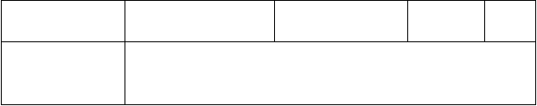
授课日期
2010.11.01
2
授课时数
授课形式 操 作
授课章节名称
第二章 常用结汇单据 2.1 汇票
2.1.1 汇票概述

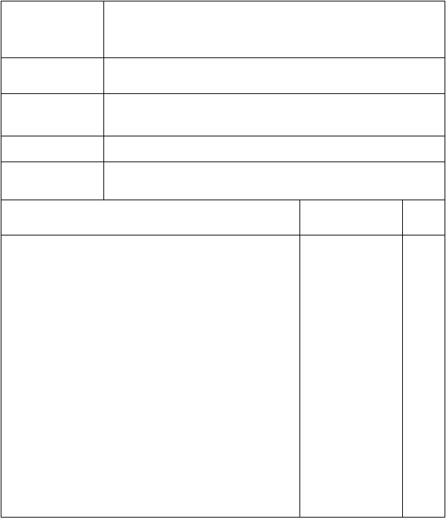
教学目的
了解汇票的分类； 掌握汇票使用过程中涉及到的相关概念。
教学重点、难点 汇票使用中涉及的环节。
更新、补充、
删节内容
无
课外作业
预习：汇票填制的要求
课后体会
汇票是进出口中最常见最重要的支付工具。有必要熟练掌握汇票的含
义、种类、汇票业务中的常见术语。
授课主要内容或纲要
使用教具、挂图
或其他教学手段
第二章 常用结汇单据 2.1 汇票 2.1.1 汇票概述 一、汇票的
定义 二、汇票的种类 按出票人：银行汇票、商业汇票
付款时间：即期汇票、远期汇票
1.2. 按
时间
分配
5
40
3. 按承兑人：商业承兑汇票、银行承兑汇票 4. 按是否附货
运单据：光票、跟单汇票

授课主要内容或纲要
使用教具、挂图
或其他教学手段
时间
分配

三、汇票的使用 1. 出票 签发汇票交付汇票 出票后的法律
后果 2. 提示提示承兑 提示付款 承兑 3. 承兑的法律后果付款 4. 付款的法律后果 背书 5. 背书的含义 背书的操作方式背书的法律后果 6.拒付和追索 追索权的行使。 小结：
5
15
20
5
本章中涉及到的汇票的分类、汇票使用的几个常规 过程。 安
排作业：预习汇票填制方法和注意事项

授课日期
2010.11.04
2
授课时数
授课形式 讲 授
授课章节名称
2.1.2 汇票的填制
教学目的
掌握信用证结算方式下商业汇票的填制

以上内容仅为本文档的试下载部分，为可阅读页数的一半内容。如要下载或阅读全文，请访问：https://d.book118.com/285340232303011113

